“Azərbaycan Xəzər Dəniz Gəmiçiliyi”
Qapalı Səhmdar Cəmiyyətinin
“ 01 ” Dekabr 2016-cı il tarixli
“216” nömrəli əmri ilə təsdiq edilmişdir.

“Azərbaycan Xəzər Dəniz Gəmiçiliyi” Qapalı Səhmdar Cəmiyyətinin
tabeliyində olan İstehsalat Xidmətləri İdarəsinin "Rabitə və elektroradionaviqasiya avadanlıqlarına texniki xidmət kamerası" sahəsinə tələb olunan mal-materialların satınalınması məqsədilə açıq müsabiqə elan edir:
Müsabiqə №062/2023

Müsabiqədə iştirak etmək üçün təqdim edilməli sənədlər:
- Müsabiqədə iştirak haqqında müraciət (nümunə əlavə olunur);
- İştirak haqqının ödənilməsi barədə bank sənədi;
- Müsabiqə təklifi;
- Malgöndərənin son bir ildəki (əgər daha az müddət fəaliyyət göstərirsə, bütün fəaliyyət dövründəki) maliyyə vəziyyəti barədə bank sənədi;
- Azərbaycan Respublikasında vergilərə və digər icbari ödənişlərə dair yerinə yetirilməsi vaxtı keçmiş öhdəliklərin, habelə son bir il ərzində (fəaliyyətini dayandırdığı müddət nəzərə alınmadan) vergi ödəyicisinin Azərbaycan Respublikasının Vergi Məcəlləsi ilə müəyyən edilmiş vəzifələrinin yerinə yetirilməməsi hallarının mövcud olmaması barədə müvafiq vergi orqanlarından arayış.

İlkin mərhələdə müsabiqədə iştirak haqqında müraciət (imzalanmış və möhürlənmiş) və iştirak haqqının ödənilməsi barədə bank sənədi (müsabiqə təklifi istisna olmaqla) ən geci 18.04.2023-cü il, Bakı vaxtı ilə saat 17:00-a qədər Azərbaycan, rus və ya ingilis dillərində “Azərbaycan Xəzər Dəniz Gəmiçiliyi” Qapalı Səhmdar Cəmiyyətinin ( “ASCO” və ya “Satınalan təşkilat”) yerləşdiyi ünvana və ya Əlaqələndirici Şəxsin elektron poçtuna göndərilməlidir, digər sənədlər isə müsabiqə təklifi zərfinin içərisində təqdim edilməlidir.

Satın alınması nəzərdə tutulan mal, iş və xidmətlərin siyahısı (təsviri) əlavə olunur.

İştirak haqqının məbləği və Əsas Şərtlər Toplusunun əldə edilməsi:
- Müsabiqədə iştirak etmək istəyən iddiaçılar aşağıda qeyd olunmuş məbləğdə iştirak haqqını ASCO-nun bank hesabına ödəyib (ödəniş tapşırığında müsabiqə keçirən təşkilatın adı, müsabiqənin predmeti dəqiq göstərilməlidir), ödənişi təsdiq edən sənədi birinci bölmədə müəyyən olunmuş vaxtdan gec olmayaraq ASCO-ya təqdim etməlidir. Bu tələbləri yerinə yetirən iddiaçılar satınalma predmeti üzrə Əsas Şərtlər Toplusunu elektron və ya çap formasında əlaqələndirici şəxsdən elanın IV bölməsində göstərilən tarixədək həftənin istənilən iş günü saat 08:00-dan 17:00-a kimi ala bilərlər.

- İştirak haqqının məbləği (ƏDV-siz): 50 AZN.

- Iştirak haqqı manat və ya ekvivalent məbləğdə ABŞ dolları və AVRO ilə ödənilə bilər.
- Hesab nömrəsi:
AZN | USD | EURO
Adı: Azərbaycan Beynəlxalq Bankı  ABB- Müştəri Xidməti Departamenti  Kod: 805250  VÖEN: 9900001881  Müxbir hesab: AZ03NABZ01350100000000002944  SWIFT: IBAZAZ2X  Alan müştəri: AZARB.XAZAR DANIZ GAMICILIYI QSC  VÖEN: 1701579951  Hesab № (AZN): AZ36IBAZ38050019441115341120 | Intermediary Bank: Citibank N.Y,  New York  Acc.36083186, SWIFT: CITIUS33  Beneficiary Bank: The International Bank of Azerbaijan  IBA- Customer Service Departament  SWIFT: IBAZAZ2X  Nizami str., 67  Beneficiary: AZARB.XAZAR DANIZ GAMICILIYI QSC  TAX İD: 1701579951  Account №: AZ26IBAZ38150018401115341120 | Intermediary Bank: Commerzbank AG, Frankfurt am Main  SWIFT: COBADEFF  ACC # 400 88 660 3001  Beneficiary Bank: The International Bank of Azerbaijan,  IBA-Premier Customer Service  SWIFT: IBAZAZ2X  Nizami str., 67  Beneficiary: Azerbaijan Caspian Shipping CJSC  TAX ID: 1701579951  Account №: AZ06IBAZ38150019781115341120

- İştirak haqqı ASCO tərəfindən müsabiqənin ləğv edilməsi halı istisna olmaqla, heç bir halda geri qaytarılmır.

Müsabiqə təklifinin təminatı :
- Müsabiqə təklifi üçün təklifin qiymətinin azı 1 (bir) %-i həcmində bank təminatı (bank qarantiyası) tələb olunur. Bank qarantiyasının forması Əsas Şərtlər Toplusunda göstəriləcəkdir.
- Bank qarantiyalarının əsli müsabiqə zərfində müsabiqə təklifi ilə birlikdə təqdim edilməlidir. Əks təqdirdə Satınalan Təşkilat belə təklifi rədd etmək hüququnu özündə saxlayır.
- Qarantiyanı vermiş maliyyə təşkilatı Azərbaycan Respublikasında və/və ya beynəlxalq maliyyə əməliyyatlarında qəbul edilən olmalıdır. Satınalan təşkilat etibarlı hesab edilməyən bank qarantiyaları qəbul etməmək hüququnu özündə saxlayır.
- Satınalma müsabiqəsində iştirak etmək istəyən şəxslər digər növ təminat (akkreditiv, qiymətli kağızlar, satınalan təşkilatın müsabiqəyə dəvət sənədlərində göstərilmiş xüsusi hesabına pul vəsaitinin köçürülməsi, depozitlər və digər maliyyə aktivləri) təqdim etmək istədikdə, təminat növünün mümkünlüyü barədə Əlaqələndirici Şəxs vasitəsilə əvvəlcədən ASCO-ya sorğu verməlidir və razılıq əldə etməlidir.
- Müqavilənin yerinə yetirilməsi təminatı satınalma müqaviləsinin qiymətinin 5 (beş) %-i məbləğində tələb olunur.
- Hazırki satınalma əməliyyatı üzrə Satınalan Təşkilat tərəfindən yalnız malların anbara təhvil verilməsindən sonra ödənişinin yerinə yetirilməsi nəzərdə tutulur, avans ödəniş nəzərdə tutulmamışdır.
Müqavilənin icra müddəti:
- Mallara təcili təlabat yarandığından çatdırılma müddəti 10 gün ərzində nəzərdə tutulmuşdur.

Müsabiqə təklifinin təqdim edilməsinin son tarixi və vaxtı:
- Müsabiqədə iştirak haqqında müraciəti və iştirak haqqının ödənilməsi barədə bank sənədini birinci bölmədə qeyd olunan vaxta qədər təqdim etmiş iştirakçılar, öz müsabiqə təkliflərini bağlı zərfdə (1 əsli və 1 surəti olmaqla) 26 aprel 2023-cü il, Bakı vaxtı ilə saat 17:00-a qədər ASCO-ya təqdim etməlidirlər.

- Göstərilən tarixdən və vaxtdan sonra təqdim olunan təklif zərfləri açılmadan geri qaytarılacaqdır.
Satınalan təşkilatın ünvanı:
Azərbaycan Respublikası, Bakı şəhəri, AZ1003 (indeks), Bakı şəhəri Mikayıl Useynov küçəsi 2 ASCO-nun Satınalmalar Komitəsi.
Əlaqələndirici şəxs:
Emil Həsənov
ASCO-nun Satınalmalar Departameninin aparıcı mütəxəssisi
Telefon nömrəsi: +99450 422 00 11
Elektron ünvan: emil.hasanov@asco.az, tender@asco.az

Hüquqi məsələlər üzrə:
Telefon nömrəsi: +994 12 4043700 (daxili: 1262)
Elektron ünvan: tender@asco.az
Müsabiqə təklif zərflərinin açılışı tarixi, vaxtı və yeri:
Zərflərin açılışı 27 aprel 2023-cü il tarixdə, Bakı vaxtı ilə saat 11:00-da elanın V bölməsində göstərilmiş ünvanda baş tutacaqdır.
Zərflərin açılışında iştirak etmək istəyən şəxslər iştirak səlahiyyətlərini təsdiq edən sənədi (iştirakçı hüquqi və ya fiziki şəxs tərəfindən verilmiş müvafiq etibarnamə) və şəxsiyyət vəsiqələrini müsabiqənin baş tutacağı tarixdən ən azı yarım saat qabaq Satınalan Təşkilata təqdim etməlidirlər.
Müsabiqənin qalibi haqqında məlumat:
Müsabiqə qalibi haqqında məlumat ASCO-nun rəsmi veb-səhifəsinin “Elanlar” bölməsində yerləşdiriləcəkdir.

(İddiaçı iştirakçının blankında)
AÇIQ MÜSABİQƏDƏ İŞTİRAK ETMƏK ÜÇÜN
MÜRACİƏT MƏKTUBU

___________ şəhəri “__”_______20_-ci il
___________№

ASCO-nun Satınalmalar Komitəsinin Sədri
cənab C.Mahmudluya,

Hazırkı məktubla [iddiaçı podratçının tam adı göstərilir] (nin,nun,nın) ASCO tərəfindən “__________”ın satın alınması ilə əlaqədar elan edilmiş [iddiaçı tərəfindən müsabiqənin nömrəsi daxil edilməlidir]nömrəli açıq müsabiqədə iştirak niyyətini təsdiq edirik.
Eyni zamanda [iddiaçı podratçının tam adı göstərilir] ilə münasibətdə hər hansı ləğv etmə və ya müflislik prosedurunun aparılmadığını, fəaliyyətinin dayandırılmadığını və sözügedən satınalma müsabiqəsində iştirakını qeyri-mümkün edəcək hər hansı bir halın mövcud olmadığını təsdiq edirik.
Əlavə olaraq, təminat veririk ki, [iddiaçı podratçının tam adı göstərilir] ASCO-ya aidiyyəti olan şəxs deyildir.
Tərəfimizdən təqdim edilən sənədlər və digər məsələlərlə bağlı yaranmış suallarınızı operativ cavablandırmaq üçün əlaqə:

- Əlaqələndirici şəxs:
- Əlaqələndirici şəxsin vəzifəsi:
- Telefon nömrəsi:
- E-mail:

Qoşma:
- İştirak haqqının ödənilməsi haqqında bank sənədinin əsli – __ vərəq.

________________________________ _______________________
(səlahiyyətli şəxsin A.A.S) (səlahiyyətli şəxsin imzası)
_________________________________
^{(səlahiyyətli şəxsin vəzifəsi)}

M.Y.

MALLARIN SİYAHISI:
№ | Mal-materialların, avadanlıqların adı (azərbaycan və ingilis dilində yazılmalı) | Kodu,tipi, markası, parametrləri,cizgi №-ı və digər məlumatlar (dəqiq və tam olaraq yazılmalı) | Sayı | Ölçü vahidi
 | Tələbnamə №-si: 10059077
1 | LED TV Lenti LG 32LB 590mm 6v 2w 6led Aluminum | 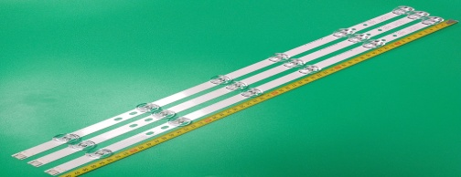  32" DRT3.0 REV0.9 A-TYPE  32" DRT3.0 REV0.9 B-TYPE | 40 | ədəd
2 | LED TV Lenti LG 65LB A:346mm B:582mm C:446mm  6v 2w 3led+5led+4led  Aluminum | 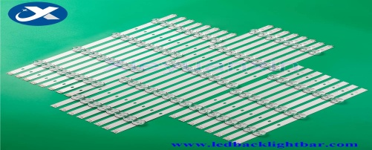  INNOTECK DRT 3.0 65INCH_B TYPE REV1.5_140107  INNOTECK DRT 3.0 65INCH_C TYPE REV1.5_140107  INNOTECK DRT 3.0 65INCH_A TYPE REV1.5_140107 | 40 | ədəd
3 | LED TV Lenti LG 32LN 7LED 630mm*12mm  3v 1w 7led Aluminum | 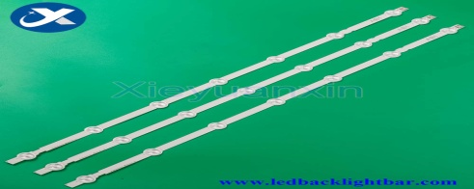  32"HD ROW2.1 REV1.02 A1-TYPE 6916L-1295A  32"HD ROW2.1 REV1.02 A2-TYPE 6916L-1295A  32"V13 REV0.01 B1-TYPE 6916L-1438A | 40 | ədəd
4 | LED TV Lenti LG 32LS3400 650mm 3v 1v 9led Aluminum | 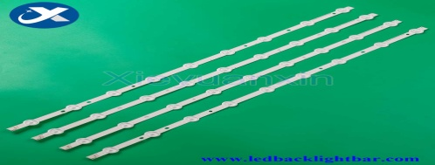  32'' ROW REV0.9 2 A-TYPE 6916L-0881A  32'' ROW REV0.9 2 B-TYPE 6916L-0923A | 40 | ədəd
5 | LED TV Lenti LG 42LN R1: 435mm L1: 404mm  R2: 425mm L2: 414mm  3v 1w 5led Aluminum | 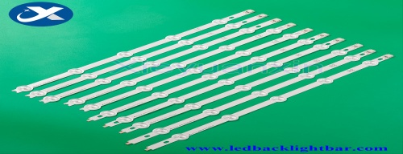  42'' ROW2.0 REV 1.0 L1-TYPE 6916L-1120A  42'' ROW2.0 REV 1.0 R1-TYPE 6916L-1121A  42'' ROW2.0 REV 1.0 L2-TYPE 6916L-1122A  42'' ROW2.0 REV 1.0 R2-TYPE 6916L-1123A | 40 | ədəd
6 | LED TV Lenti LG 32LH 5led 590mm 3v 1w 5led aluminum | 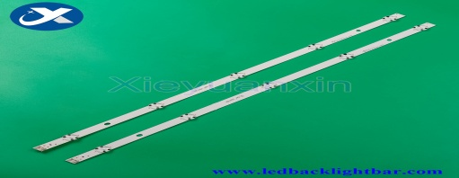  32_inch_HD_REV0.5  LGE_WICOP_SVL_320AL5_150203 | 40 | ədəd
7 | LED TV Lenti Samsung 32D 392mm 6v 2w 58led aluminum | 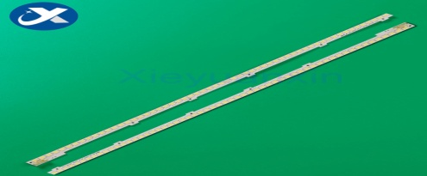  2011SVS32-FHD-5K6K-RIGHT JVG4-320SMB-R2[10,12,08]  2011SVS32-FHD-5K6K-LEFT JVG4-320SMA-R2[10,12,08] | 40 | ədəd
8 | LED TV Lenti Toshiba 32inch 6led 627mm 3v 1w 6led aluminum | 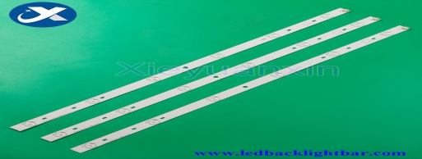  SVT320AF5_P1300_6LED_REV03_130402 | 40 | ədəd
9 | LED TV Lenti Sony 32R 8led 612mm 8led | 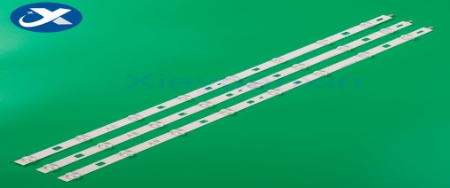  LG INNOTEK 32INCH NDSOEM A TYPE REV0.1 2013.04.19  LG INNOTEK 32INCH NDSOEM B TYPE REV0.1 2013.04.19 | 40 | ədəd
10 | LED TV Lenti Sony 32EX 8led 3v 619mm 8led | 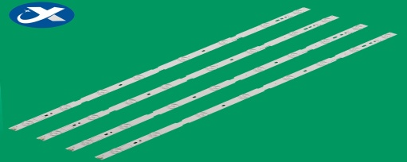  SAMSUNG 2012SONY32A 3228 08 REV1.1 SAMSUNG 2012SONY32B 3228 08 REV1.1 | 40 | ədəd
11 | LED TV Lenti Sony 32WC 591mm 8led | 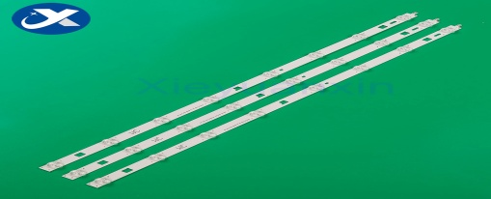  LG Innotek 32 inch WXGA NDSOEM WC TYPE REV0.0 2013.09.27  LG Innotek 32 inch WXGA NDSOEM WD TYPE REV0.0 2013.09.27 | 40 | ədəd
12 | LED TV Lenti Sony 40inch 5led 387mm 5led | 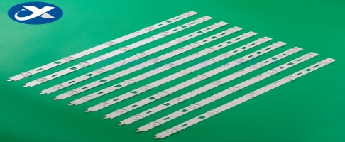  SAMSUNG 2013SONY40A 3228 05 REV1.0 130927  SAMSUNG 2013SONY40B 3228 05 REV1.0 130927 | 40 | ədəd
13 | LED TV Lenti Sony 65W855C 712mm 8led | 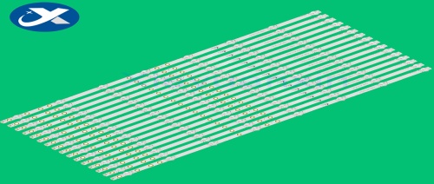  650TV02 V3 CX-65S03E01-2B753-0-C-5CG-1350-V | 40 | ədəd
14 | LED TV Lenti Vestel 32inch 575mm 3v 1w 11led aluminum | 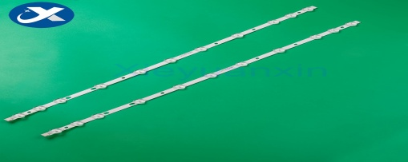  VES315WNDL-01 VES315WNDS-01 32D1334DB | 40 | ədəd
15 | LED TV Lenti Hisense 40K30JD 5LED 400mm 5led | 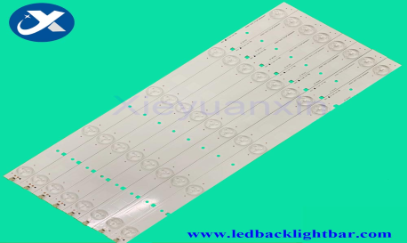  2013CHI400 3228N1 05 REV1.1 REV1.0 141223  SVH390A06-5LED | 40 | ədəd
16 | LED TV Lenti Hisense 42K220JD 5LED 420mm 5led | 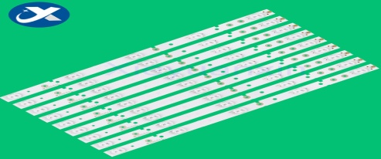  SVH420A72-REV3-5LED-130114 | 40 | ədəd
17 | LED TV Lenti Hisense 65inch 6LED 558mm 6led | SVH650A53 REV01 6LED UBH 160627 | 40 | ədəd
18 | LED TV Lenti Philips 32inch 9LED 623mm 9led | 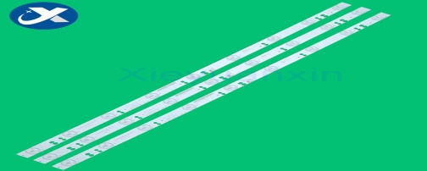  GC32D09-2ZC14F-05 | 40 | ədəd
19 | LED TV Lenti Philips/AOC 32inch (5LED) 614mm 5led | 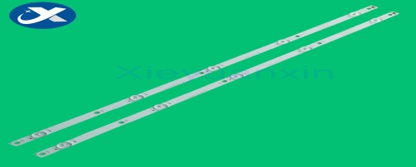  02D320205003-X1  SKYW0RTH.LCD | 40 | ədəd
20 | LED TV Lenti Philips 32inch (2*7LED+1*8LED) 631mm 2*7led+1*8led | 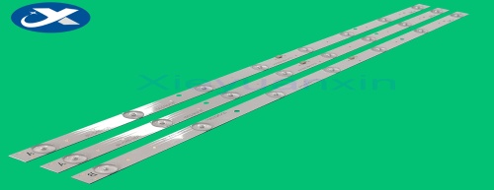  GC315D08-ZC14F-02  GC315D07-ZC14F-02 | 40 | ədəd
21 | LED TV Lenti Philips 32inch (7LED) 614mm 7led | 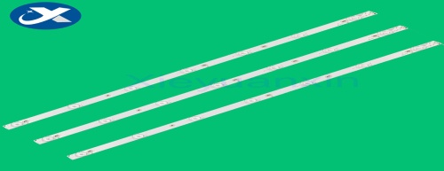  GJ-2K15 D2P5-315 D307-V3.1-01 L68-2 | 40 | ədəd
22 | LED TV Lenti Philips 42inch(9LED) 828mm 9led | 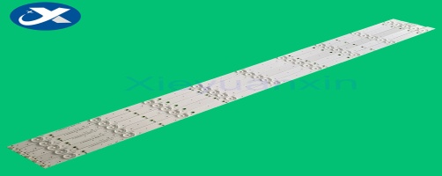  LB-F3528-GJ420X509-H | 40 | ədəd
23 | LED TV Lenti Philips 42/43inch(5LED) 416mm 5led | 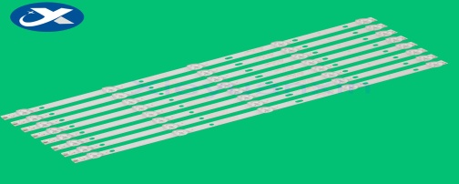  4708-K420WD-A3213K11 | 40 | ədəd
24 | LED TV Lenti TCL 40inch 8led 690mm 8led | 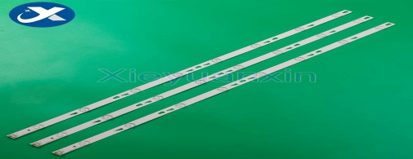  4C-LB4008-HR3 40HR330M08A3 V2 | 40 | ədəd
25 | LED TV Lenti OC 42inch 9LED 828mm 9led | 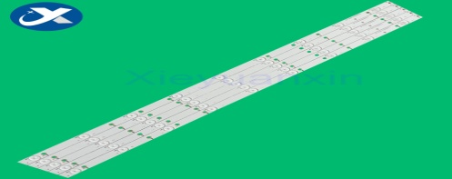  LB-F3528-GJ420X509-H | 40 | ədəd
26 | LED TV Lenti TCL 32inch 7led 550mm 7led | 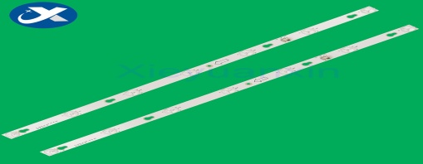  TOT-32D2700-2X7-3030C-7S1P BI-LENS | 40 | ədəd
27 | LED TV Lenti Changhong 65 inch 8 LED 700mm 8led | 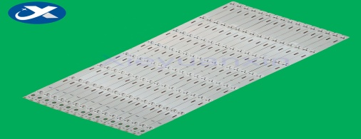  SVJ650A21-Rev03-8LED-150106  LB-M650-E1-A-SE | 40 | ədəd
28 | LED TV Lenti TCL 32inch 6 LED Square lens 510mm 6led | 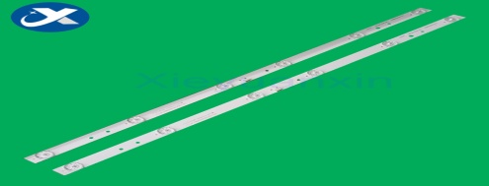  CC02320D510V11 | 40 | ədəd
29 | LED TV Lenti 32inch 6led 567mm 6led | 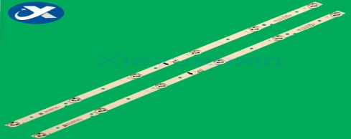  JL.D32061330-001SS-M | 40 | ədəd
30 | LED TV Lenti TCL 40inch 8led 780mm 8led | 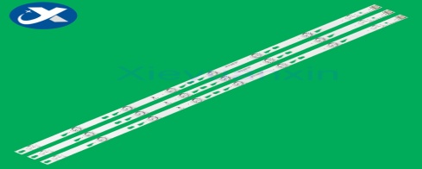  TOT_40F3800_3x8_3030C_V1 | 40 | ədəd
31 | LED TV Lenti Skyworth 32inch 6LED 549mm 6led | 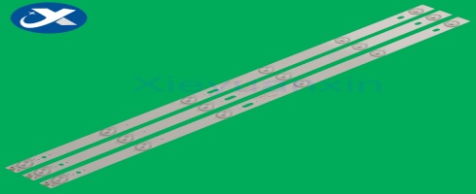  MX32D06-ZC21FG-05 303MX320031 MX315M09 | 40 | ədəd
32 | LED TV Lenti Asamzo 32inch 5LED 553mm 5led | 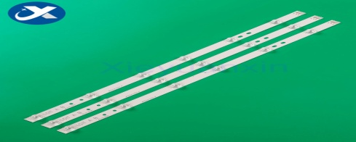  JS-D-JP32EU-051EC | 40 | ədəd
33 | LED TV Lenti universal 32inch 6LED 3v 590mm 6led | 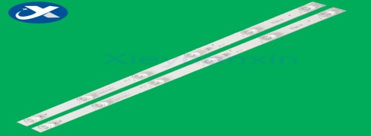  4CT-LB320T-JF5 GY6 JF3 JF4 | 40 | ədəd
34 | LED TV Lenti TCL 32inch 7LED 600mm 7led | 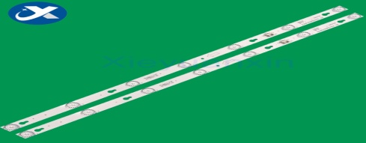  32HR330M07A2 V2 | 40 | ədəd
35 | LED TV Lenti SAMSUNG 32F 9LED 650mm 9led | 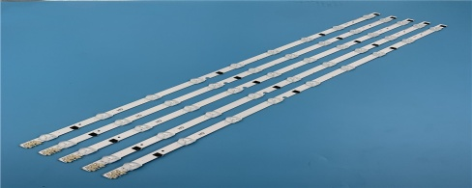  2013SVS32H/F D2GE-320SC0-R3 | 40 | ədəd
36 | LED TV Lenti TCL 32inch 6LED 580mm 6led | 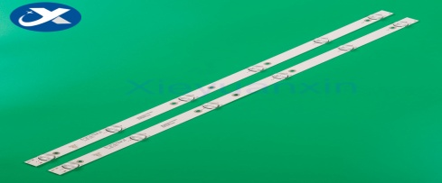  JL.D32061330-081AS-M L2202 | 40 | ədəd
37 | LED TV Lenti KONKA 32inch 10LED 644MM 10led | 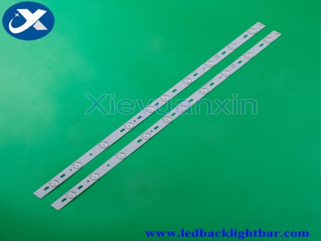  35017727 | 40 | ədəd
38 | LED TV Lenti TCL/AOC/PHILIPS 49 inch 6 LED 498mm 6led | 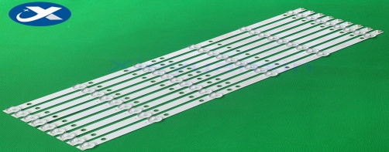  4708-K490WD-A2213K01 K490WD7 A2 | 40 | ədəd
39 | LED TV Lenti TCL 49inch 7LED 610mm | 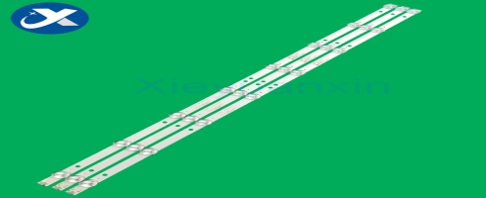 | 40 | ədəd
40 | LED TV Lenti Hair 32inch 10LED 635mm 10led | 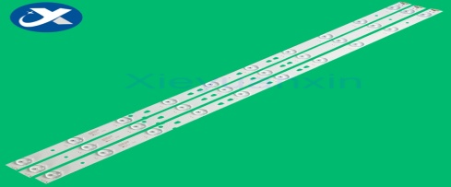  LED315D10 ZC14 07 30331510 | 40 | ədəd
41 | LED TV Lenti Millet 43 inch 7LED 799mm 7led | 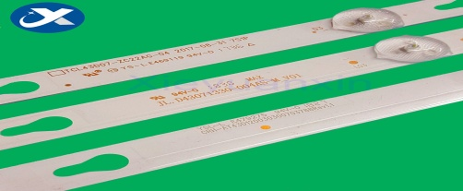  CRH-AT43D120030300703788REV1.1G | 40 | ədəd
42 | LED TV Lenti Haier 43inch 10led  square lens A:854mm 10led  B:854mm 10led | 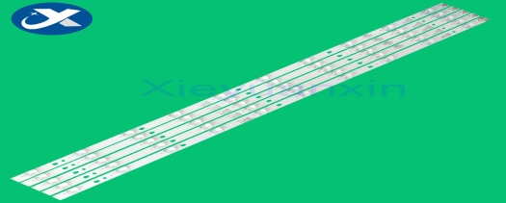  LED43D10A-ZC14FG-01 | 40 | ədəd
43 | LED TV Lenti 42inch12led DH42D12-ZC14F-01 825mm 12led | 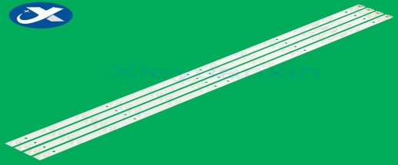  DH42D12-ZC14F-01 | 40 | ədəd
44 | LED TV Lenti ATA 40inch 8LED+8LED 736mm 8led | 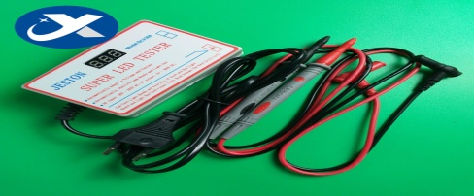  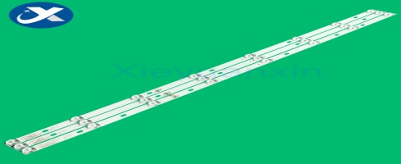  JS-D-JP395DM-A81EC  JS-D-JP395DM-B81EC | 40 | ədəd
45 | LED TV Lenti LG 43 LF 471mm 36led | 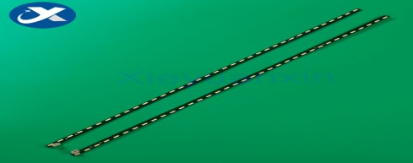  LGlnnotek BMS 43inch L/R-Type8520  1chip PKG 72EA REV.00 141022 | 40 | ədəd
46 | LED TV Lenti LG 42LS 60LED 531mm 60led | 6920L-0001C 6922L-0016A | 40 | ədəd
47 | LED TV Lenti PH42F10 42inch 9LED 810mm 9led | 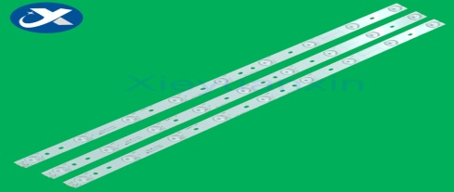  JL.D42091330-002BS-M | 40 | ədəd
48 | LED TV Lenti philips 32inch 6led square lens 570mm 6led | 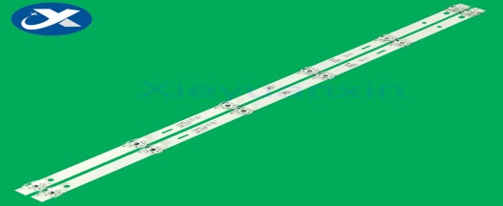  4708-K320WD-A3113N11 | 40 | ədəd
49 | LED TV Lenti Skyworth 32inch 7led 564mm 7led | 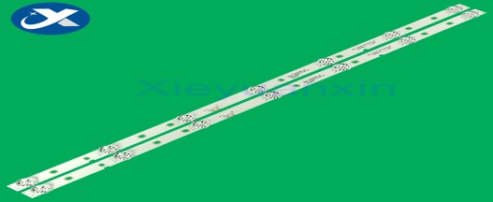  JL,D32071330-001CS-M | 40 | ədəd
50 | LED TV Lenti LG 32CSP 8led 590mm 3v 1w 8led Aluminum | 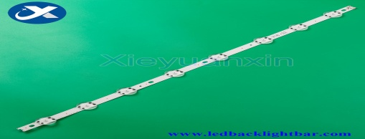  32'' V17 ART 2855 REV0.1  32'' V18 DRT 3148 Rev0.1 2 | 40 | ədəd
51 | LED TV Lenti 32inch 10 LED 633mm 10led | 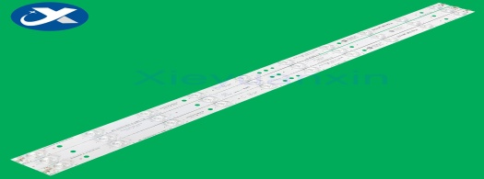  4708-K320WD-A4211V01  3BL-T6324102-001B/2B  HK32D10P-ZC14A-01  HK32D10M-ZC14A-01 | 40 | ədəd
52 | LED TV Lenti Sharp 32inch 5LED 610mm 5led | 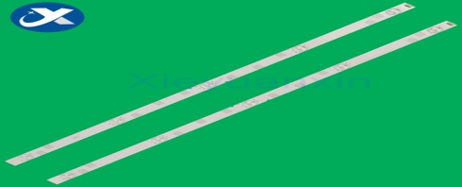  LBM320E0501-JJ-3 | 40 | ədəd
53 | LED TV Lenti Samsung 40J 4+3led 774mm 3v 1w 8led Aluminum | 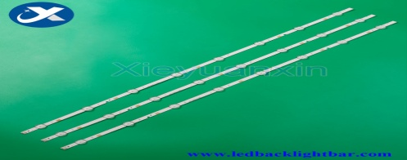  V5DN-395SM0-R3  39.5'' FHD 180212-JEDI 2 -6.2/2.3 | 40 | ədəd
54 | LED TV Lenti TCL 32inch 6LED 580mm 6led | 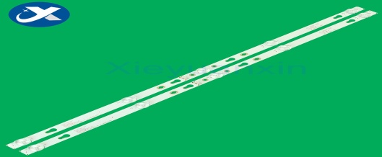  32HR332M05A7 4C-LB320T-HRB | 40 | ədəd
55 | LED TV Lenti LG 42V 5+4 led 615mm 5+4led | 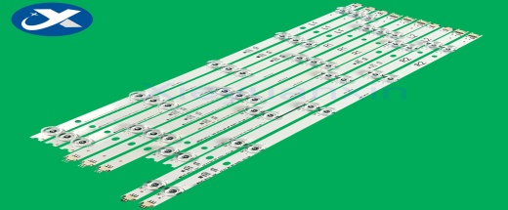  42'' V14 Slim DRT Rev0.6 6916L-1682A | 40 | ədəd
56 | LED TV Lenti LG 42inch 5+5led 412mm 5+5led | 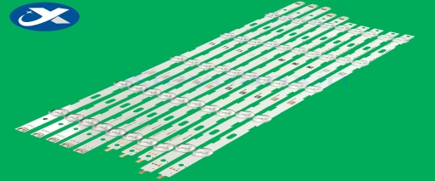  6916L-1402A/1403A/1404A/1405A | 40 | ədəd
57 | LED TV Lenti LG 43inch 5+4led L:500mm 5led  R:450mm 4led | 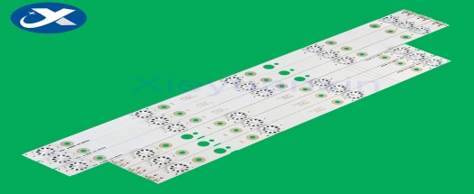  A4330300104L74CREV1.0  CRH-A4330300105R74CREV1.0 | 40 | ədəd
58 | LED TV Lenti Haier 42inch 10ld square lens 822mm 10led | 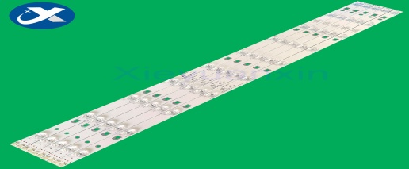  LED42D10B-ZC14DFG-01 | 40 | ədəd
59 | LED TV Lenti Skyworth 40inch 7led 749mm 7led | 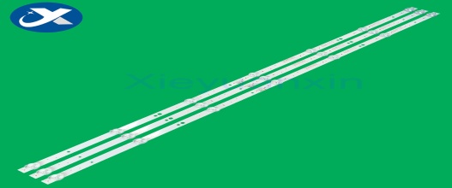  5850-W40000-9P00 | 40 | ədəd
60 | LED TV Lenti Toshiba 32inch 8led 627mm 3v 1w 8led aluminum | 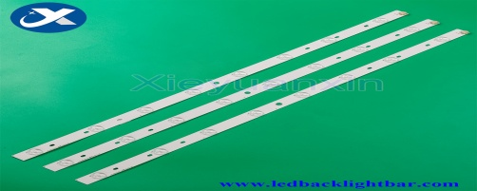  SVT320AE9_REV 1.0_121012 | 40 | ədəd
61 | LED TV Lenti universal 32inch 6led 3V 650mm 6led | 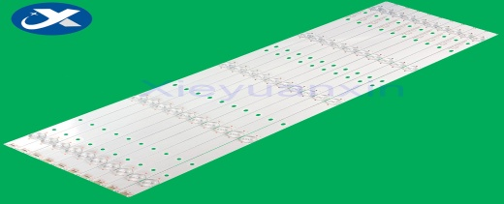 | 40 | ədəd
62 | LED TV Lenti Haier 40inch 11led 800mm 11led | 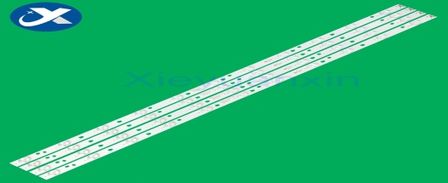  LED40D11-ZC14-03(B) | 40 | ədəd
63 | LED TV Lenti philips 42inch 5led 417mm 5led | 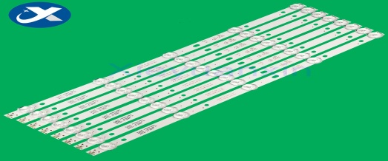  4708-K420WD-A3213k01 | 40 | ədəd
64 | LED TV Lenti Samsung 65inch 8+6led L:757mm 8led  R:587mm 6led | 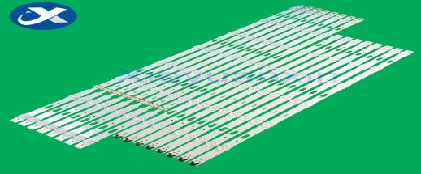  S_5U75_65_FL_L8_REV1.4_150514_LM41-00121F  S_5U75_65_FL_R6_REV1.4_150514_LM41-00121E | 40 | ədəd
65 | LED TV Lenti Samsung 40D 440mm 6v 2w 62led aluminum | 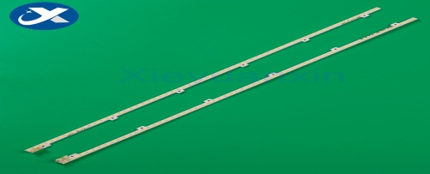  2011SVS40-FHD-5K6K-RIGHT  2011SVS40-FHD-5K6K-LEFT | 40 | ədəd
66 | LED TV Lenti Vestel 48inch 5LED+5LED 459mm 5led | 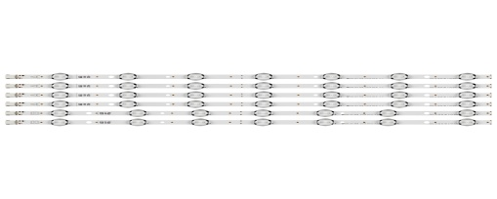  VESTEL 48" UHD DRT VNB A-Type  VESTEL 48" UHD DRT VNB B-Type | 40 | ədəd
67 | LED TV Lenti TCL 42inch 9led 830mm 9led | 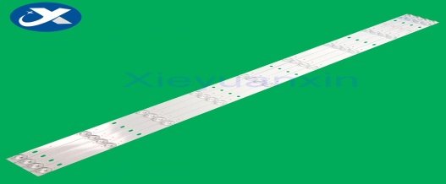  CRH-E423535T040941J-REV1.0 | 40 | ədəd
68 | LED TV Lenti 32inch 8led 576mm 6led | 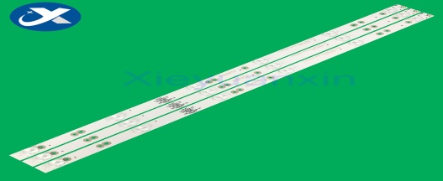  0D32D06-ZC21FG-05 303TT320038 | 40 | ədəd
69 | LED TV Lenti LG 42incg 6+6 L:430mm 6led  R:445mm 6led | 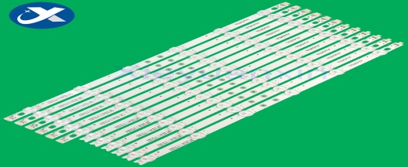  6916L-1028A  6916L-1029A | 40 | ədəd
70 | LED TV Lenti Hisense 32inch 6led 579mm 6led | 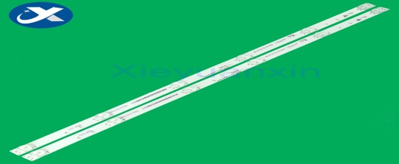  Hisense_32_32PL4_3030C | 40 | ədəd
71 | LED TV Lenti Hisense 40inch 54led 500mm 54led | SSY_1125050 RSAG7.820.5057 HE400GF-B31 | 40 | ədəd
72 | LED TV Lenti LG 32inch 7led 639mm 7led | 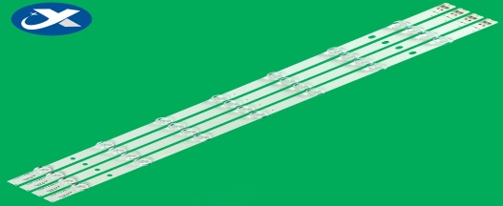  LG Innotek 32''NDE RE | 40 | ədəd
73 | LED TV Lenti TCL 32inch 6led 560mm 6led | 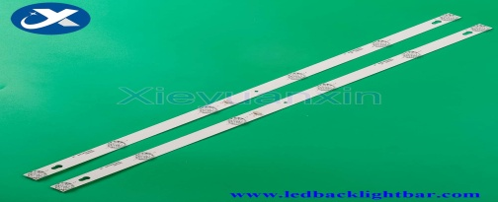  4C-LB3206-HR01J 32HR330M06A5 /32HR330M06A8 32D2900 | 40 | ədəd
74 | LED TV Lenti KONKA 32inch 10LED 644MM 10led | 35017727 | 40 | ədəd
75 | LED TV Lenti KONKA LED48M2600B 5LED+6LED L:507mm  R:510mm | 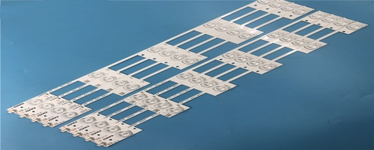  LED48M2600B 35020492 35020493 | 40 | ədəd

Ödəniş şərti yalnız “fakt üzrə” qəbul edilir, avans təklif edən iştirakçıların təklifləri kənarlaşdırılacaqdır. Tədarük olunan malların mənşə və uygunluq sertifikatı tələb olunur.
Yerli müəssisələrin Tədarük şərti yalnız DDP ilə qəbul olunur, Yerli müəssisələrin qiymət təklifi yalnız manat ilə qəbul olunacaq, digər şərtlər qəbul olunmayacaq.

Texniki suallarla bağlı:
ASCO-nun Satınalmalar Departameninin
aparıcı mütəxəssisi Emil Həsənov

Tel: +994 504220011
E-mail: : emil.hasanov@asco.az

Müsabiqədə qalib elan olunan iddiaçı şirkət ilə satınalma müqaviləsi bağlanmamışdan öncə ASCO-nun Satınalmalar qaydalarına uyğun olaraq iddiaçının yoxlanılması həyata keçirilir.
Həmin şirkət bu linkə http://asco.az/sirket/satinalmalar/podratcilarin-elektron-muraciet-formasi/ keçid alıb xüsusi formanı doldurmalı və ya aşağıdakı sənədləri təqdim etməlidir:
- Şirkətin nizamnaməsi (bütün dəyişikliklər və əlavələrlə birlikdə)
- Kommersiya hüquqi şəxslərin reyestrindən çıxarışı (son 1 ay ərzində verilmiş)
- Təsisçi hüquqi şəxs olduqda, onun təsisçisi haqqında məlumat
- VÖEN Şəhadətnaməsi
- Audit olunmuş mühasibat uçotu balansı və ya vergi bəyannaməsi (vergi qoyma sistemindən asılı olaraq)/vergi orqanlarından vergi borcunun olmaması haqqında arayış
- Qanuni təmsilçinin şəxsiyyət vəsiqəsi
- Müəssisənin müvafiq xidmətlərin göstərilməsi/işlərin görülməsi üçün lazımi lisenziyaları (əgər varsa)

Qeyd olunan sənədləri təqdim etməyən və ya yoxlamanın nəticəsinə uyğun olaraq müsbət qiymətləndirilməyən şirkətlərlə müqavilə bağlanılmır və müsabiqədən kənarlaşdırılır.

